- Indique las partes de la Ventana de WORD
3
2
1
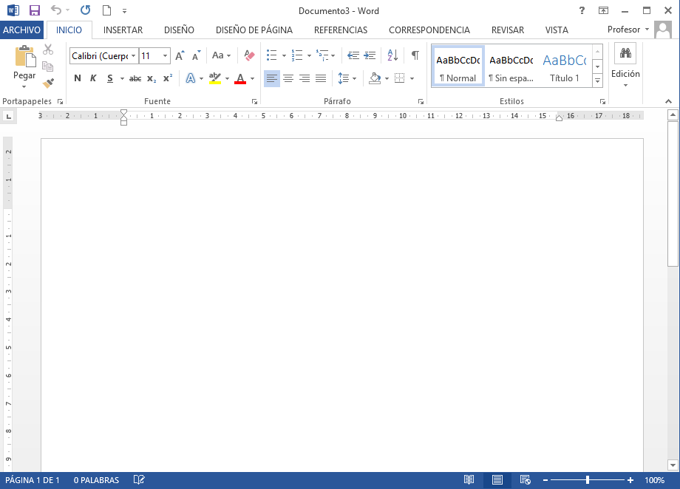
1. ___________________________________________ 2. ___________________________________________
5
10
8
14

9
13

12

110

7
6
4
3. ___________________________________________ 4. ___________________________________________
5. ___________________________________________ 6. ___________________________________________
7. ___________________________________________ 8. ___________________________________________
9. ___________________________________________ 10. __________________________________________
11. __________________________________________ 12. __________________________________________
13. __________________________________________ 14. __________________________________________
- ¿CUÁL ES LA FUNCIÓN DE UN PROCESADOR DE TEXTOS?
____________________________________________________________________________________________________________________________________________
- HAGA DE MANERA PRACTICA LOS SIGUIENTES PROCEDIMIENTOS, NO DEBE ESCRIBIR RESPUESTAS.
- Desactive los íconos de la barra de acceso rápido
- Desactive la regla
- Active los íconos NUEVO, GUARDAR y VISTA PRELIMINAR en la barra de acceso rápido
- Active en la barra de estado los íconos NÚMERO DE PÁGINA DEL DOCUMENTO, ZOOM, CONTROL DESLIZANTE DEL ZOOM, IDIOMA, REVISIÓN ORTOGRÁFICA Y GRAMATICAL
- INDIQUE A QUÉ FICHA PERTENECEN LOS SIGUIENTES GRUPOS DE ÍCONOS:
GRUPO DE ÍCONOS | NOMBRE DE LA FICHA
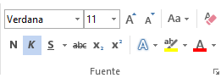
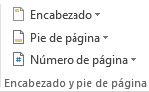
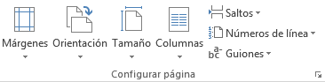
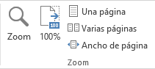

- APAREAMIENTO. Cada ícono de la columna de la izquierda debe estar relacionado con una función de la columna de la derecha
A. |  |  | ______ | Aleja el párrafo del margen
B. |  |  | ______ | Copia el formato del texto seleccionado y lo aplica en otro texto
C. |  |  | ______ | Quita el formato de la selección y deja únicamente el texto normal sin formato
D. |  |  | ______ | Agrega contenido del portapapeles al documento
E. |  |  | ______ | Activa el formato de negrita del texto
F. |  |  | ______ | Centra el contenido en la página
G. |  |  | ______ | Muestra marcas de párrafo y otros símbolos de formato ocultos
H. |  |  | ______ | Crea una lista numerada
I. |  |  | ______ | Cambia el color del texto
J. |  |  | ______ | Aumenta el tamaño del texto

